Отчёт по лабораторной работе №5

Дисциплина: Архитектура компьютера

Ощепков Дмитрий Владимирович

Table of Contents

# 1 Цель работы

Освоение процедуры компиляции и сборки программ, написанных на ассемблере NASM.

# 2 Программа Hello world!

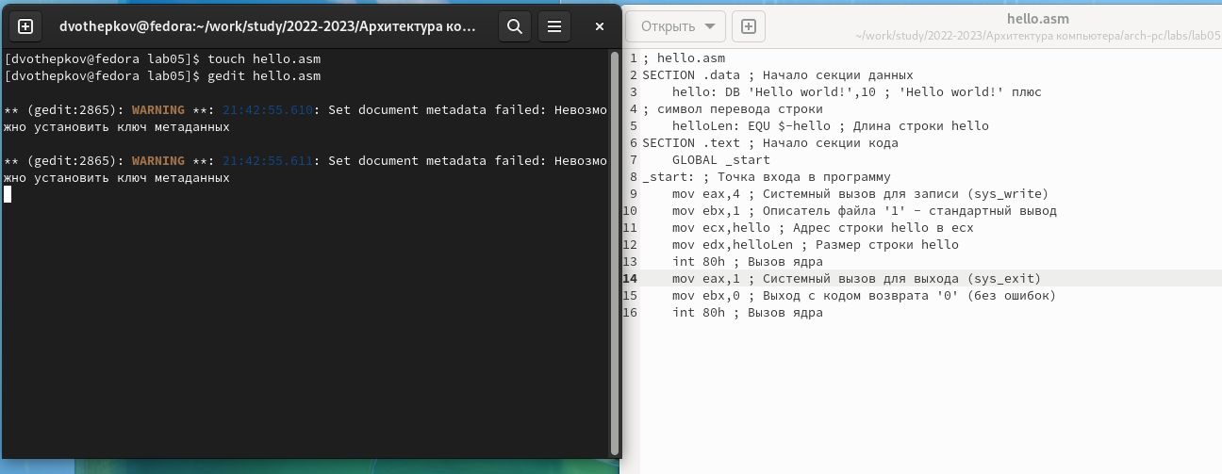

Рис. 1: Уже перешел в созданный ранее каталог, в нем создал файл hello.asm, открыл файйл с помощью текстового редактора, и переписал текст из лабораторной работы

# 3 Транслятор NASM

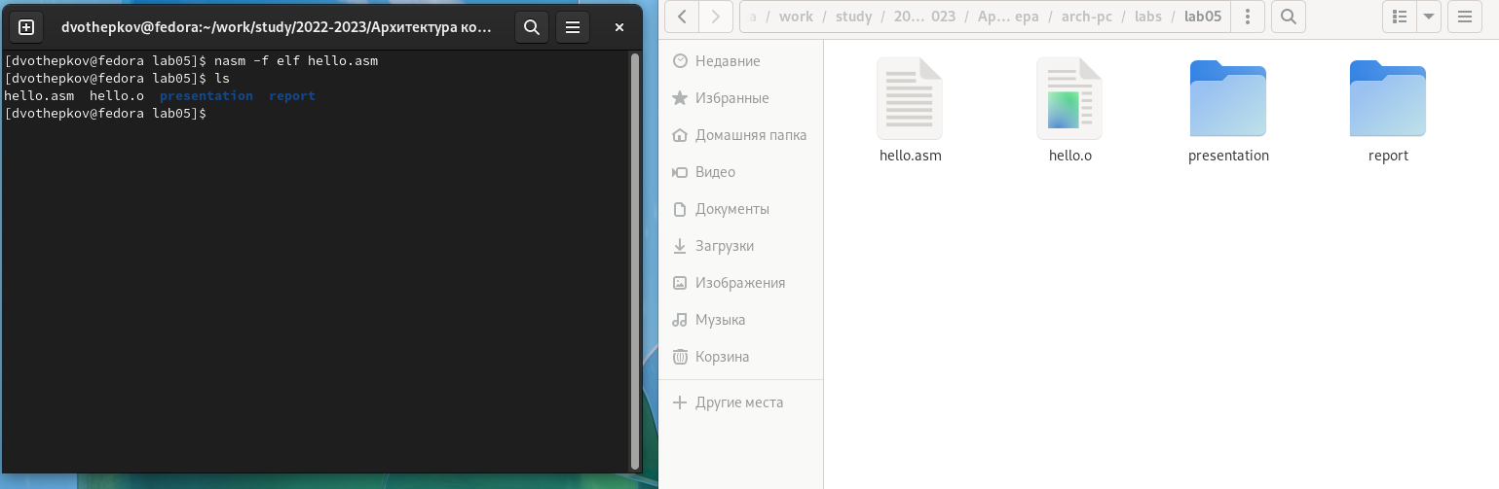

Рис. 2: Превратил текст в объектный код с помощью соответсвующей команды

# 4 Расширенный синтаксис командной строки NASM

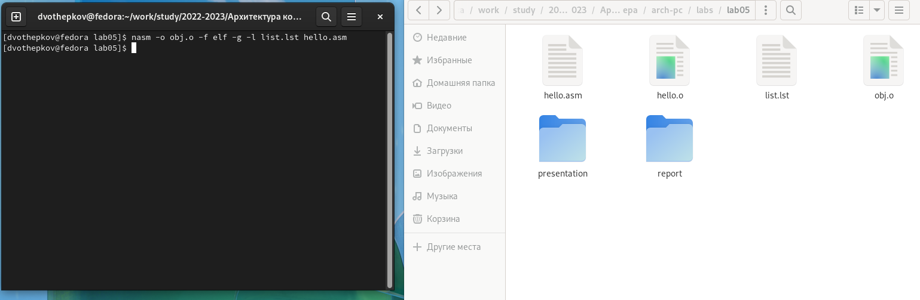

Рис. 3: Скомпилировал исходный файл в obj.o

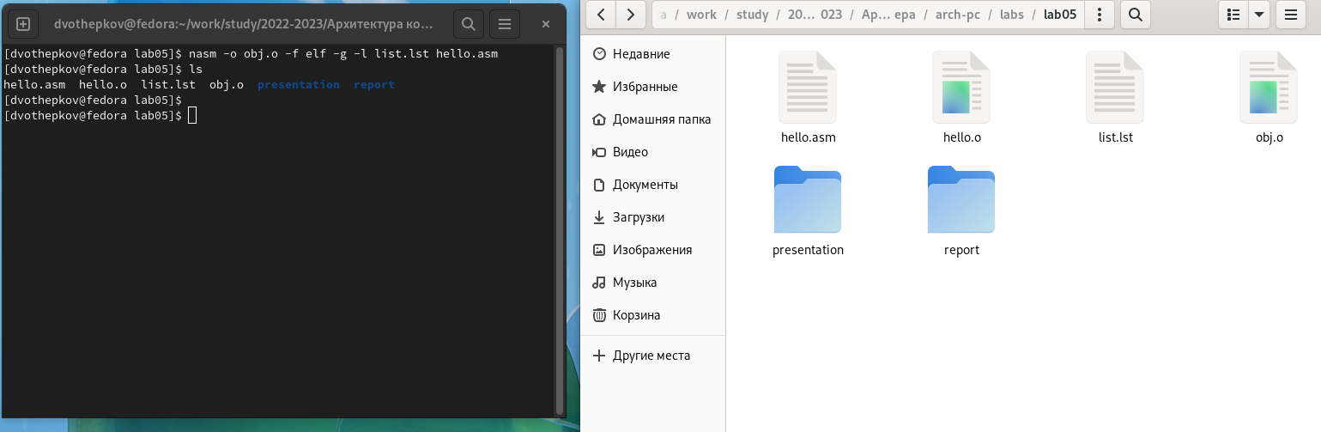

Рис. 4: Проверил содержимое каталога

# 5 Компоновщик LD

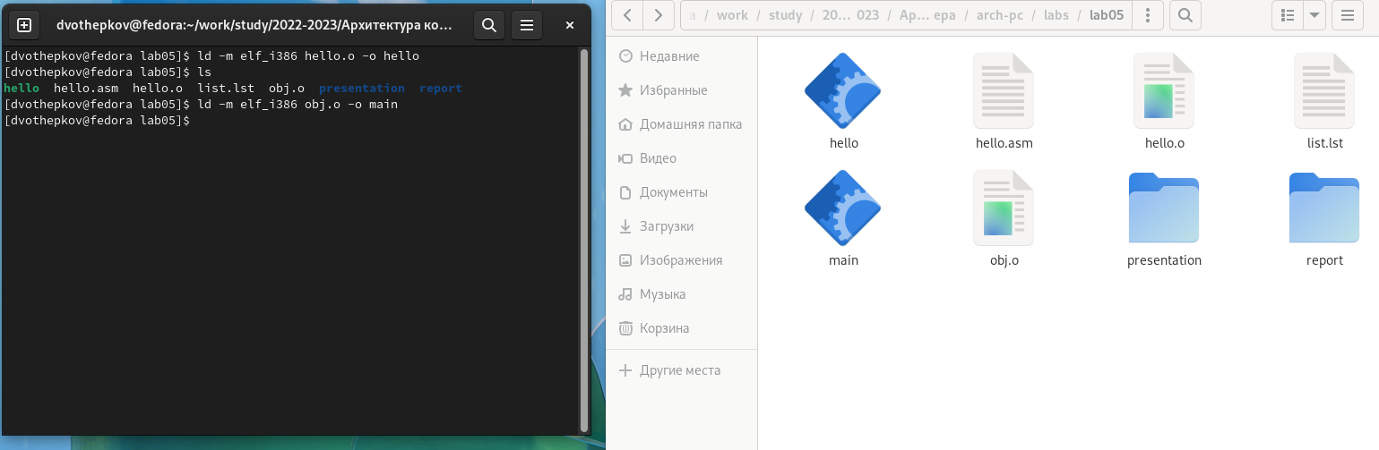

Рис. 5: Передал объектный файл на обработку компоновщику, проверил содержимое каталога, создал еще один исполняемый файл с именем main

# 6 Запуск исполняемого файла

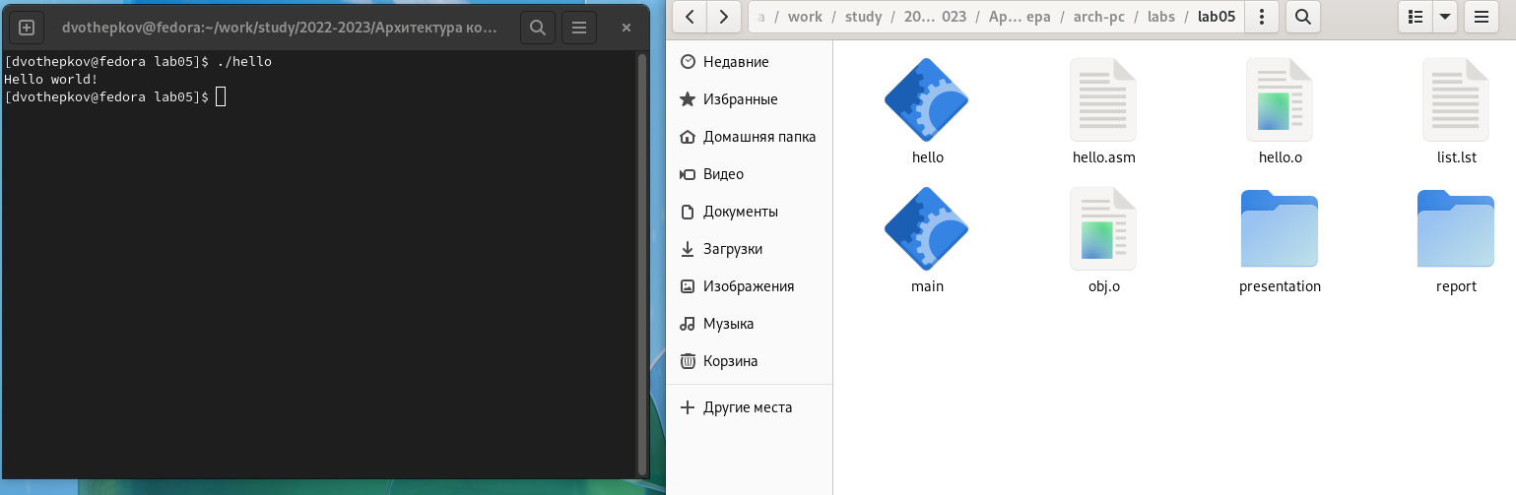

Рис. 6: Запустил исполняемый файл

#Задание для самостоятельной работы

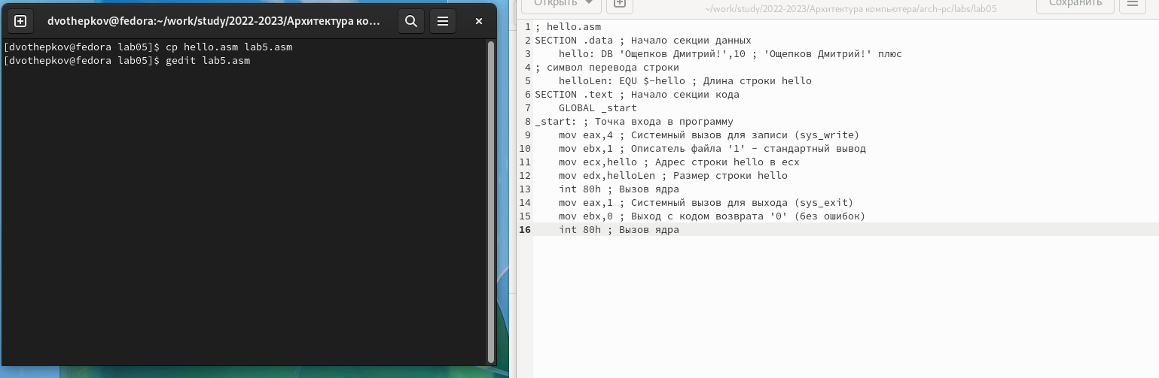

Рис. 7: Скопировал файл hello.asm и назвал его lab5.asm, открыл новый файл через текстовый редактор, поменял фразу на свои имя и фамилию

Текст программы:

; hello.asm SECTION .data ; Начало секции данных hello: DB ‘Ощепков Дмитрий!’,10 ; ‘Ощепков Дмитрий!’ плюс ; символ перевода строки helloLen: EQU $-hello ; Длина строки hello SECTION .text ; Начало секции кода GLOBAL _start _start: ; Точка входа в программу mov eax,4 ; Системный вызов для записи (sys_write) mov ebx,1 ; Описатель файла ‘1’ - стандартный вывод mov ecx,hello ; Адрес строки hello в ecx mov edx,helloLen ; Размер строки hello int 80h ; Вызов ядра mov eax,1 ; Системный вызов для выхода (sys_exit) mov ebx,0 ; Выход с кодом возврата ‘0’ (без ошибок) int 80h ; Вызов ядра

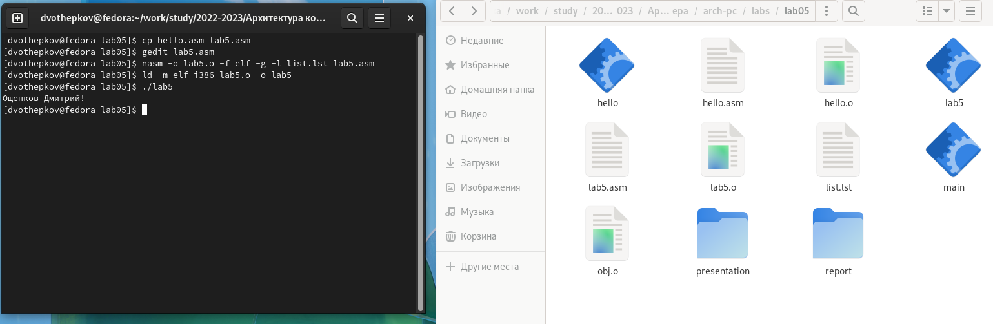

Рис. 8: Превратил текст в объектный код с помощью соответсвующей команды, скомпилировал исходный файл в lab5.o, создал исполняемый файл lab5, запустил программу

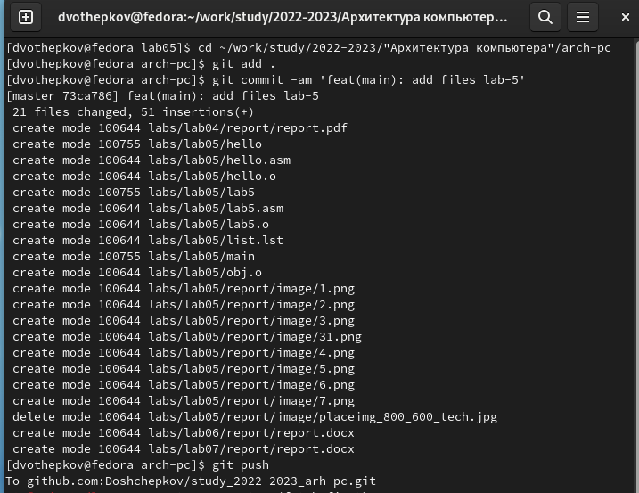

Рис. 9: Отправил все содержимое каталога lab05 на github

# 7 Выводы

Освоил процедуры компиляции и сборки программ, написанных на ассемблере NASM.